UNIDAD EDUCATIVA “LUIS ROBERTO BRAVO”
CIUDADELA CATÓLICA. BARRIAL BLANCO Y ORDOÑEZ CRESPO.
TELÉFONO 2341209 CUENCA-ECUADOR
Email: lrbravo@hotmail.com
SEMANA 39
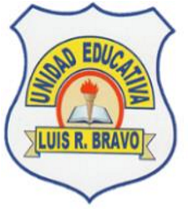
EXPERIENCIA DE APRENDIZAJE “Ayudo a organizar mi fiesta”
OBJETIVO El integrarlos desde pequeños a sus niños en distintas actividades para que opinen, colaboren e involucrarlos; les ayudará a desarrollar sus habilidades sociales que contribuirán a estar mejor preparados para cada etapa de su vida.
Nivel Educativo: Nivel Inicial Subnivel II Grupo de 3 a 4 años
Fecha de inicio: Lunes 31 de mayo al 05 de junio del 2021.
ACTIVIDADES DE RUTINA
- Lavado de manos
- Oración del día: oración de su preferencia
-Fecha: Día, mes y año
- Temporal: ¿Cómo está el tiempo?
- Conversatorio de la fiesta
https://youtu.be/XeWynraz2Ug

 | ACTIVIDADES
LUNES | TAREA Nº 1  - Realizar y decorar un antifaz. Fotografía  
MARTES | TAREA Nº 2  - Realizar con materiales reciclados una tarjeta de invitación. Fotografía.  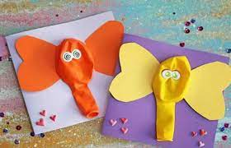
MIERCOLES | TAREA Nº 3  - Realizar un cartel con alimentos nutritivos. Fotografía  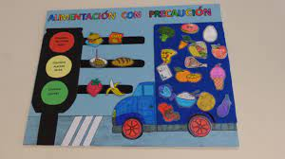
JUEVES | TAREA Nº4  - Realizar hoja de trabajo. Fotografía  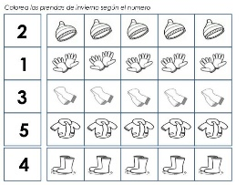
VIERNES | TAREA Nº 5  - Bailar con la familia reproduciendo los pasos y con ropa similar. Video corto.  Canción https://youtu.be/43pgc7v6_2o

¡ÉXITO CON TUS TAREAS!


